ΒΟΥΛΗ ΤΩΝ ΕΛΛΗΝΩΝ ΑΠΟΣΠΑΣΜΑ
Πρωτ. Από τα επίσημα Πρακτικά της ΡΛΖ', 13 Μαρτίου 2001,
Αριθ. Συνεδρίασης της Ολομέλειας της Βουλής, στην οποία
Διεκπ. ψηφίστηκε το παρακάτω σχέδιο νόμου:

Κύρωση της Συμφωνίας μεταξύ της Ελληνικής Δημοκρατίας και της Δημοκρατίας της Τουρκίας για τις θαλάσσιες μεταφορές
Άρθρο πρώτο
Κυρώνεται και έχει την ισχύ, που ορίζει το άρθρο 28 παρ.1 του Συντάγματος, η Συμφωνία μεταξύ της Ελληνικής Δημοκρατίας και της Δημοκρατίας της Τουρκίας για τις θαλάσσιες μεταφορές, που υπογράφηκε στην Αθήνα στις 4 Φεβρουαρίου 2000, της οποίας το κείμενο σε πρωτότυπο στην ελληνική και αγγλική γλώσσα έχει ως εξής:
ΣΥΜΦΩΝΙΑ
ΜΕΤΑΞΥ ΤΗΣ ΕΛΛΗΝΙΚΗΣ ΔΗΜΟΚΡΑΤΙΑΣ
ΚΑΙ ΤΗΣ ΔΗΜΟΚΡΑΤΙΑΣ ΤΗΣ ΤΟΥΡΚΙΑΣ
ΓΙΑ ΤΙΣ ΘΑΛΑΣΣΙΕΣ ΜΕΤΑΦΟΡΕΣ
Η Ελληνική Δημοκρατία και η Δημοκρατία της Τουρκίας, αποκαλούμενες στο εξής ως «τα Μέρη»,
ΕΠΙΘΥΜΩΝΤΑΣ να αναπτύξουν τις σχέσεις μεταξύ των δύο χωρών στο ναυτιλιακό τομέα και ειδικότερα με σκοπό να ενδυναμώσουν τη συνεργασία τους στο ναυτιλιακό τομέα και να συμβάλλουν έτσι στην ανάπτυξη της διεθνούς ναυτιλίας με βάση τις αρχές της ελευθερίας της εμπορικής ναυτιλίας και να ενθαρρύνουν την προώθηση των διμερών οικονομικών δεσμών μεταξύ εκείνων που τους αφορούν,
ΣΗΜΕΙΩΝΟΝΤΑΣ τη σημασία της ασφάλειας της ναυσιπλοΐας και της προστασίας του θαλάσσιου περιβάλλοντος, σύμφωνα με τις σχετικές διεθνείς συμβάσεις,
ΕΧΟΝΤΑΣ υπόψη τις αρχές, που τέθηκαν από το Διεθνές Δίκαιο και ειδικότερα από τις Διεθνείς Ναυτιλιακές Συμβάσεις στις οποίες τα δύο Μέρη είναι μέλη,
ΣΥΜΦΩΝΗΣΑΝ ως ακολούθως:
Άρθρο Ι Ορισμοί
Για τους σκοπούς της Συμφωνίας αυτής:
1. Ο όρος «πλοίο του Μέρους» σημαίνει οποιοδήποτε πλοίο νηολογημένο στα Νηολόγια καθενός Μέρους και που φέρει τη σημαία του.
Ο όρος αυτός δεν θα περιλαμβάνει:
(α) Τα πολεμικά πλοία και τα βοηθητικά πλοία του Πολεμικού Ναυτικού.
(β) Τα αλιευτικά πλοία.
(γ) Τα πλοία που διεξάγουν υδρογραφικές, ωκεανογραφικές και επιστημονικές έρευνες.
(δ) Τα πλοία που εκτελούν αποκλειστικά διοικητική ή κρατική υπηρεσία.
- Ο όρος «μέλος του πληρώματος» σημαίνει τον πλοίαρχο και κάθε άλλο πρόσωπο, που εκτελεί επί του πλοίου καθήκοντα και υπηρεσίες που συνδέονται με τη λειτουργία του, που περιλαμβάνεται στην κατάσταση πληρώματος και κατέχει κατάλληλο αποδεικτικό ταυτότητας.
- Ο όρος «διεθνής θαλάσσια μεταφορά» σημαίνει κάθε μεταφορά με πλοίο, εκτός της περίπτωσης που το πλοίο δραστηριοποιείται αποκλειστικά μεταξύ περιοχών που βρίσκονται στην επικράτεια ενός Μέρους.
- Ο όρος «ακτοπλοΐα» σημαίνει μεταφορά εμπορευμάτων και επιβατών μεταξύ των λιμένων του ενός από τα Μέρη. Ο όρος «ακτοπλοΐα» περιλαμβάνει κάθε μεταφορά εμπορευμάτων, τα οποία, αν και συνοδεύονται από φορτωτική συνεχείας και ανεξαρτήτως της προελεύσεως ή του προορισμού τους, μεταφορτώνονται άμεσα ή έμμεσα στα λιμάνια ενός από τα Μέρη για να μεταφερθούν σε άλλο λιμάνι του ίδιου Μέρους.
Οι ίδιες διατάξεις θα εφαρμόζονται και προκειμένου για μεταφορές επιβατών έστω και αν είναι εφοδιασμένοι με εισιτήρια συνεχείας.
Άρθρο II
Πεδίο εφαρμογής της Συμφωνίας
- Τα Μέρη θα βασίζουν την ανάπτυξη των σχέσεων τους στο ναυτιλιακό τομέα, στις αρχές του ελεύθερου και θεμιτού ανταγωνισμού και της ελευθερίας της ναυσιπλοΐας και θα απέχουν από κάθε ενέργεια, η οποία θα μπορούσε να επηρεάσει δυσμενώς τις διεθνείς θαλάσσιες μεταφορές και το εμπόριο. Η αρχή της μη διακρίσεως θα εφαρμόζεται στις δραστηριότητες διεθνών ναυτιλιακών μεταφορών των φυσικών ή νομικών προσώπων που εκμεταλλεύονται πλοία που φέρουν σημαία του ενός Μέρους στην επικράτεια του άλλου Μέρους.
- Οι διατάξεις της Συμφωνίας αυτής:
(α) δεν θα εφαρμόζονται σε λιμάνια που δεν είναι ανοιχτά για την είσοδο ξένων πλοίων,
(β) δεν θα επηρεάζουν τους κανονισμούς που αφορούν την είσοδο και παραμονή αλλοδαπών,
(γ) δεν θα εφαρμόζονται προκειμένου για δραστηριότητες, που επιφυλάσσονται από την εθνική νομοθεσία καθενός από τα Μέρη για τα πλοία που φέρουν τη σημαία του ή για τις δικές του επιχειρήσεις και οργανισμούς, και που περιλαμβάνουν ειδικότερα την ακτοπλοΐα, τη θαλάσσια αλιεία, την πλοήγηση, τη ρυμούλκηση, τη ναυαγιαίρεση και την επιθαλάσσια αρωγή,
(δ) δεν θα εφαρμόζονται στη μετανάστευση και στη μεταφορά μεταναστών.
3. Τα εμπορικά σκάφη που μεταφέρουν επικίνδυνα κατάλοιπα υπάγονται στις διατάξεις των σχετικών διεθνών συμβάσεων.
Άρθρο III Αρμόδιες Αρχές
Για την εφαρμογή αυτής της Συμφωνίας, οι αρμόδιες Αρχές των Μερών είναι:
Για την Ελληνική Δημοκρατία, το Υπουργείο Εμπορικής Ναυτιλίας, για τη Δημοκρατία της Τουρκίας, το Υφυπουργείο παρά τω Πρωθυπουργώ για Ναυτιλιακά Θέματα.
Σε περίπτωση οποιασδήποτε αλλαγής των ονομάτων ή των λειτουργιών των αρμόδιων Αρχών, τα Μέρη θα προβαίνουν στην αναγκαία γνωστοποίηση μέσω της διπλωματικής οδού.
Άρθρο IV
Μέτρα σχετικά με την εφαρμογή
Τα Μέρη συμφώνησαν να εξουσιοδοτήσουν τις αντίστοιχες αρμόδιες Αρχές τους, προκειμένου να λάβουν τα κάτωθι μέτρα για την εφαρμογή της Συμφωνίας αυτής, στα πλαίσια των ορίων των δυνατοτήτων τους και υπό την επιφύλαξη των διεθνών τους υποχρεώσεων:
(α) να προβαίνουν σε διαβουλεύσεις προκειμένου να διασφαλίσουν την πλήρη εφαρμογή αυτής της Συμφωνίας,
(β) να προωθούν επαφές και συνεργασία μεταξύ των ναυτιλιακών και συναφών επιχειρήσεων και Οργανισμών τους,
(γ) να εξαλείψουν κάθε δυσκολία που μπορεί να εμποδίσει την ανάπτυξη της ναυτιλιακής διακίνησης και των ναυτιλιακών σχέσεων,
(δ) να διευκολύνουν τη μεταφορά εμπορικών αγαθών μέσω θαλάσσης και των υπηρεσιών που παρέχονται στους λιμένες,
(ε) να ανταλλάσσουν πληροφορίες με σκοπό να ενισχύσουν τη συνεργασία μεταξύ των εμπορικών τους στόλων,
(στ) να αναζητήσουν δυνατότητες συνεργασίας στα σχετικά διεθνή fora,
(ζ) να εντείνουν την ανταλλαγή πληροφοριών στη ναυτική εκπαίδευση, πολιτισμό και τεχνολογία,
(η) να ενθαρρύνουν τη συνεργασία σε διάφορους άλλους ναυτιλιακούς τομείς της ναυτιλιακής βιομηχανίας.
Άρθρο V
Αρχές που διέπουν τη συνεργασία
1. Τα Μέρη συμφωνούν να ακολουθούν στις διεθνείς θαλάσσιες μεταφορές τις αρχές του ελεύθερου και θεμιτού ανταγωνισμού και ειδικότερα:
(α) Να εξασφαλίζουν την ανεμπόδιστη πρόσβαση των πλοίων της Ελληνικής Δημοκρατίας και της Δημοκρατίας της Τουρκίας στις θαλάσσιες μεταφορές εμπορευμάτων και επιβατών μεταξύ των λιμένων των Μερών καθώς επίσης και μεταξύ των λιμένων αυτών και τρίτων χωρών.
(β) Να συνεργάζονται στην εξάλειψη των εμποδίων τα οποία μπορεί να παρακωλύουν την ανάπτυξη του θαλάσσιου εμπορίου μεταξύ των λιμανιών των Μερών.
(γ) Να απέχουν από μέτρα που μπορεί να παρακωλύουν τη συμμετοχή των πλοίων των Μερών στο θαλάσσιο εμπόριο μεταξύ των λιμανιών των Μερών και των λιμανιών τρίτων χωρών.
(δ) Να καταργήσουν οποιουσδήποτε μονομερείς περιορισμούς που σχετίζονται με τη διεθνή θαλάσσια μεταφορά εμπορευμάτων και επιβατών και που επιφυλάσσονται εν όλω ή εν μέρει για τα πλοία των Μερών.
(ε) Να απέχουν από την εφαρμογή οποιωνδήποτε ρυθμίσεων κατανομής φορτίων.
- Οι διατάξεις της παραγράφου 1 του άρθρου αυτού δεν θα επηρεάζουν το δικαίωμα των πλοίων τρίτων χωρών να συμμετέχουν στο θαλάσσιο εμπόριο μεταξύ των λιμανιών των Μερών.
- Οι ρυθμίσεις του παρόντος άρθρου δεν θα εμποδίζουν τα Μέρη να λαμβάνουν τα κατάλληλα μέτρα για την εξασφάλιση της ελεύθερης συμμετοχής των εμπορικών τους στόλων στο διεθνές εμπόριο, στα πλαίσια του εμπορικού ανταγωνισμού.
Άρθρο VI
Μεταχείριση που θα παρέχεται σε πλοία στους λιμένες
- Κάθε Μέρος θα παρέχει στα πλοία του άλλου Μέρους την ίδια μεταχείριση την οποία παρέχει στα δικά του πλοία που απασχολούνται σε διεθνείς θαλάσσιες μεταφορές, σε ό,τι αφορά την ελεύθερη είσοδο στα λιμάνια, τη διάθεση των προβλητών και την πλήρη χρήση των λιμενικών ευκολιών τους, τη φόρτωση και εκφόρτωση φορτίων, τη μεταφόρτωση, την επιβίβαση και αποβίβαση επιβατών, την πληρωμή οποιωνδήποτε τελών και φόρων, τη χρήση των υπηρεσιών που παρέχονται στη ναυτιλία.
- Εάν από τη Συμφωνία αυτή δεν προβλέπεται διαφορετικά, τα Μέρη θα παρέχουν μεταξύ τους μεταχείριση ίδια προς αυτήν του μάλλον ευνοούμενου κράτους σε όλα τα άλλα θέματα που σχετίζονται με τη ναυτιλία.
Οι διατάξεις του άρθρου αυτού δεν θα εφαρμόζονται προκειμένου για πλεονεκτήματα που απορρέουν από τη συμμετοχή κάθε Μέρους σε Συμφωνία Οικονομικής Ολοκλήρωσης οποιασδήποτε μορφής.
3. Τα Μέρη θα καταβάλλουν κάθε προσπάθεια, εντός των ορίων της νομοθεσίας τους και των κανονισμών λιμένος, καθώς επίσης και των υποχρεώσεων τους που απορρέουν από το Διεθνές Δίκαιο, για να διευκολύνουν τη ναυτιλιακή κίνηση και να επισπεύσουν τις αναγκαίες διαδικασίες στα λιμάνια τους, και να απλοποιήσουν όσο το δυνατόν περισσότερο άλλες λιμενικές διατυπώσεις, όπως ο τελωνειακός, υγειονομικός και αστυνομικός έλεγχος.
4. Τα πλοία καθενός από τα Μέρη, όταν προσεγγίζουν σε λιμάνι του άλλου Μέρους για εκφόρτωση μέρους του φορτίου τους, μπορούν, συμμορφούμενα προς τους νόμους και τους κανονισμούς της χώρας αυτής, να διατηρούν επ' αυτών το μέρος του φορτίου τους που προορίζεται για άλλο λιμάνι, είτε της ίδιας είτε άλλης χώρας ή να το μεταφορτώνουν σε άλλο πλοίο, χωρίς να καταβάλλουν οποιαδήποτε άλλα επιπλέον τέλη, εκτός από εκείνα που επιβάλλονται, σε παρόμοια, περίπτωση, από το άλλο Μέρος στα πλοία αυτού.
Κατά τον ίδιο τρόπο, τα πλοία καθενός από τα δύο Μέρη θα μπορούν να προσεγγίζουν σε ένα ή και περισσότερα λιμάνια του άλλου Μέρους για φόρτωση ολόκληρου ή μέρους του φορτίου τους που προορίζεται για ξένα λιμάνια, χωρίς να καταβάλλουν άλλα τέλη εκτός από εκείνα που επιβάλλονται σε παρόμοιες περιπτώσεις από το άλλο Μέρος στα πλοία αυτού.
Άρθρο VII Πιστοποιητικά πλοίων
- Τα έγγραφα που αποδεικνύουν την εθνικότητα των πλοίων, καθώς και όλα τα άλλα ναυτιλιακά έγγραφα του πλοίου, που έχουν εκδοθεί ή αναγνωρισθεί από ένα από τα δύο Μέρη, σύμφωνα με τη νομοθεσία του, θα αναγνωρίζονται και από το άλλο Μέρος.
- Τα πιστοποιητικά πλοίου ενός Μέρους και ειδικότερα τα απαιτούμενα για την ασφάλεια της ναυσιπλοΐας και του περιβάλλοντος, θα αναγνωρίζονται από την αρμόδια Αρχή του άλλου Μέρους, με την προϋπόθεση ότι αυτά τα πιστοποιητικά εκδίδονται σύμφωνα με τις σχετικές διεθνείς συμβάσεις στις οποίες και τα δύο Μέρη είναι μέλη.
- Τα πλοία καθενός από τα Μέρη, που φέρουν Πιστοποιητικά Καταμέτρησης Χωρητικότητας και που έχουν εκδοθεί σύμφωνα με τη Διεθνή Σύμβαση Καταμέτρησης Χωρητικότητας του 1969, δεν θα υπόκεινται σε ανακαταμέτρηση στα λιμάνια του άλλου Μέρους. Τα πιστοποιητικά καταμετρήσεως των σκαφών κάτω των 24 μέτρων που έχουν εκδοθεί σύμφωνα με την εθνική νομοθεσία θα αναγνωρίζονται αμοιβαία.
Ειδικότερα, για τα φιλικά προς το περιβάλλον δεξαμενόπλοια με δεξαμενές διαχωρισμένου έρματος (SBT), τα λιμενικά τέλη και τα τέλη πλοήγησης θα μειώνονται:
(α) με την αφαίρεση της χωρητικότητας των δεξαμενών διαχωρισμένου έρματος από την ολική χωρητικότητα του πλοίου σύμφωνα με την [Α 747(18)] Απόφαση του Ι.Μ.Ο. ή
(β) με τον υπολογισμό εκπτώσεως κατ' αναλογία του ποσοστού επί τοις εκατό που αντιπροσωπεύει η χωρητικότητα των δεξαμενών διαχωρισμένου έρματος στην ολική χωρητικότητα του πλοίου.
4. Εκτός από την αναγκαστική πώληση λόγω δικαστικής απόφασης τα πλοία καθενός από τα Μέρη δεν μπορούν να εγγραφούν στο Νηολόγιο του άλλου Μέρους, χωρίς την προσκόμιση πιστοποιητικού, που έχει εκδοθεί από τις αρμόδιες Αρχές του Μέρους από το οποίο τα πλοία προέρχονται, με το οποίο θα βεβαιώνεται ότι τα πλοία έχουν διαγραφεί από το Νηολόγιο του εν λόγω Μέρους.
Άρθρο VIII Αποδεικτικά ταυτότητας
1. Καθένα από τα δύο Μέρη θα αναγνωρίζει τα αποδεικτικά ταυτότητας που έχουν εκδοθεί από τις αρμόδιες αρχές του άλλου Μέρους για μέλη του πληρώματος, που είναι υπήκοοι του Μέρους αυτού, και θα παρέχει στους κατόχους αυτών των αποδεικτικών ταυτότητας τα δικαιώματα που αναφέρονται στα άρθρα IX και Χ της Συμφωνίας αυτής, υπό τους όρους που καθορίζονται ρητώς σε αυτά.
Τα πιστοποιητικά αυτά είναι:
- στην περίπτωση της Ελληνικής Δημοκρατίας το ελληνικό ναυτικό φυλλάδιο ή το ελληνικό διαβατήριο,
- στην περίπτωση της Δημοκρατίας της Τουρκίας το ναυτικό φυλλάδιο ή το τουρκικό διαβατήριο,
2. Οι διατάξεις των άρθρων IX και Χ της Συμφωνίας αυτής θα εφαρμόζονται, αντίστοιχα, επί οποιουδήποτε προσώπου το οποίο δεν είναι υπήκοος κανενός από τα Μέρη, αλλά κατέχει το αναγκαίο αποδεικτικό ταυτότητας, σύμφωνα με τις διατάξεις των σχετικών διεθνών συμβάσεων.
Άρθρο IX
Δικαιώματα και υποχρεώσεις στο λιμένα κατάπλου
- Μέλη πληρώματος πλοίων ενός από τα δύο Μέρη, κάτοχοι αποδεικτικών ταυτότητας που αναφέρονται στο άρθρο VIII αυτής της Συμφωνίας, επιτρέπεται να παραμένουν με προσωρινή άδεια εξόδου στην ξηρά χωρίς προξενική θεώρηση, κατά τη διάρκεια της παραμονής των πλοίων στα λιμάνια του άλλου Μέρους, με την προϋπόθεση ότι οι πλοίαρχοι υποβάλλουν στις αρμόδιες Λιμενικές Αρχές κατάσταση πληρώματος σύμφωνα με τους κανονισμούς που ισχύουν στα λιμάνια αυτά.
- Κατά την αποβίβαση και επιστροφή στα πλοία, τα μέλη του πληρώματος υπόκεινται σε κανονικό έλεγχο εισόδου και εξόδου, καθώς και σε τελωνειακό έλεγχο.
Άρθρο Χ
Δικαιώματα μετακίνησης των μελών πληρώματος
- Οι κάτοχοι των αποδεικτικών ταυτότητας, που αναφέρονται στο άρθρο VIII αυτής της Συμφωνίας, επιτρέπεται να εισέρχονται στην επικράτεια του άλλου Μέρους ή να την εγκαταλείπουν για οποιαδήποτε άλλη χώρα όπου η εισδοχή τους είναι εξασφαλισμένη, ως επιβάτες οποιουδήποτε μεταφορικού μέσου με σκοπό να συναντήσουν το πλοίο τους ή να μετακινηθούν σε άλλο πλοίο ή να διέρχονται ΤΡΑΝΖΙΤ στην περίπτωση που πηγαίνουν να συναντήσουν το πλοίο τους σε άλλη χώρα ή να επαναπατρίζονται ή σε περίπτωση έκτακτης ανάγκης ή για οποιονδήποτε άλλο σκοπό, που θα γίνεται αποδεκτός από τις Αρχές αυτού του Μέρους.
- Σε κάθε περίπτωση που περιγράφεται λεπτομερώς σε αυτό το άρθρο, οι ναυτικοί πρέπει να έχουν τις απαραίτητες προξενικές θεωρήσεις του άλλου Μέρους, που θα χορηγούνται από τις αρμόδιες αρχές, το συντομότερο δυνατό.
3. Εάν ένα μέλος πληρώματος που κατέχει τα αποδεικτικά ταυτότητας που ορίζονται στο άρθρο VIII αποβιβάζεται σε λιμένα του άλλου Μέρους για λόγους υγείας ή για άλλη αιτία που αναγνωρίζεται ως βάσιμη από τις αρμόδιες Αρχές, οι τελευταίες θα δώσουν την απαραίτητη εξουσιοδότηση για το άτομο που το αφορά προκειμένου να παραμείνει στην επικράτεια του στην περίπτωση νοσηλείας του και να επιστρέψει στη χώρα προέλευσης του ή να προωθηθεί σε άλλο λιμένα επιβίβασης του με οποιοδήποτε μεταφορικό μέσο.
Άρθρο XI
Εξαιρέσεις στα δικαιώματα των μελών πληρώματος
- Με την επιφύλαξη των διατάξεων των άρθρων IX και Χ της Συμφωνίας αυτής, οι εθνικοί κανονισμοί οι σχετικοί με την είσοδο, παραμονή και αναχώρηση αλλοδαπών παραμένουν σε πλήρη ισχύ στις επικράτειες των Μερών.
- Καθένα από τα δύο Μέρη επιφυλάσσει για τον εαυτό του το δικαίωμα να αρνηθεί την είσοδο και / ή την παραμονή στην επικράτεια του σε οποιοδήποτε πρόσωπο κατέχει το αποδεικτικό ταυτότητας που ορίζεται στο άρθρο VIII το οποίο θεωρεί ανεπιθύμητο.
- Οι διατάξεις των άρθρων IX και Χ της Συμφωνίας αυτής εφαρμόζονται επίσης και σε πρόσωπα επί πλοίων των Μερών τα οποία δεν είναι μέλη πληρώματος ούτε περιλαμβάνονται στην κατάσταση πληρώματος, πλην όμως απασχολούνται με την εκτέλεση καθηκόντων σχετιζομένων με την υπηρεσία ή τη λειτουργία του πλοίου κατά τη διάρκεια του πλου και περιλαμβάνονται σε ειδική κατάσταση.
Άρθρο XII
Δικαστική δίωξη των μελών πληρώματος
1. Σε σχέση με τη διάπραξη οποιουδήποτε εγκλήματος ή αδικήματος σε πλοίο ενός από τα Μέρη για όσο χρόνο αυτό βρίσκεται στα χωρικά ύδατα του άλλου Μέρους, οι οικείες αρχές του Μέρους αυτού δεν θα ασκούν δικαστική δίωξη σε αυτό χωρίς τη συγκατάθεση της αρμόδιας διπλωματικής ή προξενικής αρχής του κράτους του οποίου τη σημαία φέρει το πλοίο, εκτός εάν:
(α) ο πλοίαρχος του πλοίου έχει ζητήσει τη δίωξη του δράστη ή
(β) οι συνέπειες του εγκλήματος ή αδικήματος επεκτείνονται στην επικράτεια αυτού του Μέρους ή
(γ) το έγκλημα ή αδίκημα διαταράσσει την ειρήνη ή τη δημόσια τάξη και την ασφάλεια αυτού του Μέρους ή
(δ) η ανάληψη ποινικών διαδικασιών είναι απαραίτητη για την καταπολέμηση της παράνομης διακίνησης ναρκωτικών ή ψυχοτρόπων ουσιών ή
(ε) το αδίκημα έχει διαπραχθεί σε βάρος προσώπου που δεν είναι μέλος πληρώματος του πλοίου αυτού.
- Οι διατάξεις της παραγράφου 1 του Άρθρου αυτού δεν θα επηρεάζουν το δικαίωμα των Αρχών των Μερών να διεξάγουν οποιαδήποτε επιθεώρηση ή έρευνα, που αφορά την εφαρμογή νόμων και κανονισμών.
- Στα πλαίσια της αντίστοιχης εθνικής τους νομοθεσίας, κάθε Μέρος θα λάβει, το περισσότερο δυνατόν, τα απαραίτητα μέτρα για την αποφυγή της κράτησης πλοίων του άλλου Μέρους κατά την άσκηση της ποινικής, αστικής ή πειθαρχικής δικαιοδοσίας του. Εάν αυτή η κράτηση είναι απολύτως απαραίτητη, κάθε Μέρος θα προσπαθήσει να περιορίσει την περίοδο κράτησης ή θα επιτρέψει τον απόπλου του πλοίου με τον όρο της υποβολής γραπτής εγγύησης από το άλλο Μέρος.
Άρθρο XIII
Αστικές διαδικασίες
Ο δικαστικές και /ή οι διοικητικές αρχές καθενός από τα Μέρη δεν θα επιλαμβάνονται της εκδίκασης οποιωνδήποτε αστικών διαφορών μεταξύ μελών πληρώματος, που έχουν σχέση με τη σύμβαση εργασίας μέλους πληρώματος του πλοίου του άλλου Μέρους, παρά μόνον εάν κάτι τέτοιο τους ζητηθεί από την αρμόδια Διπλωματική ή Προξενική Αρχή της χώρας τη σημαία της οποίας φέρει το πλοίο.
Άρθρο XIV
Βοήθεια για πλοία σε κίνδυνο
1. Εάν πλοίο ενός από τα δύο Μέρη εξοκείλει ή προσαράξει ή πάθει ατύχημα ή βρίσκεται σε άμεσο κίνδυνο εντός των χωρικών υδάτων του άλλου Μέρους:
(α) Το πλοίο, το πλήρωμα, οι επιβάτες και το φορτίο του θα απολαμβάνουν την ίδια μεταχείριση που παρέχεται στα εθνικά του πλοία.
(β) Το φορτίο και τα είδη που έχουν εκφορτωθεί ή διασωθεί από το πλοίο, που αναφέρεται στο άρθρο αυτό, δεν θα υπόκεινται σε οποιουδήποτε είδους τελωνειακούς δασμούς, με την προϋπόθεση ότι δεν θα παραδοθούν για χρήση ή κατανάλωση μέσα στην επικράτεια του άλλου Μέρους.
(γ) Το πλοίο, που εξόκειλε ή ναυάγησε, καθώς επίσης και όλα τα μέρη ή υπολείμματα ή εξαρτήματα και όλες οι συσκευές, εξαρτισμός, εφόδια και εμπορεύματα τα οποία διασώθηκαν, μαζί με εκείνα τα οποία ρίχτηκαν στη θάλασσα από τέτοια πλοία ή από πλοία που βρίσκονται σε κίνδυνο, ή το προϊόν της πώλησης τους, εάν πουλήθηκαν, καθώς επίσης και όλα τα έγγραφα, που βρέθηκαν στο πλοίο, που εξόκειλε ή προσάραξε ή που ανήκαν σε αυτό, θα παραδίδονται στον πλοιοκτήτη ή τους αντιπροσώπους του οποτεδήποτε ζητηθούν από αυτούς.
2. Οι διατάξεις του άρθρου αυτού δεν θίγουν καθόλου το δικαίωμα καθενός από τα Μέρη ή εκείνων που έχουν εξουσιοδοτηθεί από το Μέρος αυτό να απαιτήσει από το άλλο Μέρος ή από εκείνους που έχουν εξουσιοδοτηθεί από το δεύτερο Μέρος αποζημίωση για οποιεσδήποτε ενέργειες, που έγιναν για τη διάσωση του πλοίου ή οποιαδήποτε βοήθεια που παρασχέθηκε στο πλοίο και στο φορτίο του.
Άρθρο XV
Υποχρεώσεις από άλλες Διεθνείς Συμβάσεις
Οι διατάξεις της παρούσας Συμφωνίας δεν επηρεάζουν τα δικαιώματα και τις υποχρεώσεις των Μερών, τα οποία προκύπτουν από τις εν ισχύει Διεθνείς Συμβάσεις και Συμφωνίες, τις σχετικές με ναυτιλιακά θέματα.
Άρθρο XVI Διευθέτηση διαφορών
1. Οι οποιεσδήποτε διαφορές, που προκύπτουν από την εφαρμογή ή την ερμηνεία των διατάξεων της Συμφωνίας αυτής, θα διευθετούνται δια της διπλωματικής οδού.
- Εάν οι διαφορές παραμένουν, μπορεί να συγκληθεί συνάντηση κατόπιν αιτήσεως ενός από τα Μέρη με σκοπό να συζητηθούν τα υπάρχοντα ζητήματα. Η ημερομηνία και ο τόπος τέτοιων συναντήσεων θα καθορίζονται ανάλογα.
- Εάν ένας Κανονισμός της Ευρωπαϊκής Ένωσης που θεσπίσθηκε μετά τη θέση σε ισχύ διαφοροποιεί τις υποχρεώσεις ή την εφαρμογή της Συμφωνίας αυτής, τα δύο Μέρη θα διενεργήσουν διμερείς διαβουλεύσεις προκειμένου να επανεξετάσουν το ζήτημα, το συντομότερο δυνατόν.
Άρθρο XVII
Τελικές Διατάξεις
- Τα Μέρη θα γνωστοποιήσουν ταχέως το ένα στο άλλο την ολοκλήρωση των αντίστοιχων εσωτερικών διαδικασιών επικύρωσης της Συμφωνίας αυτής δια της διπλωματικής οδού. Η Συμφωνία αυτή θα τεθεί σε ισχύ την τριακοστή ημέρα από την ημερομηνία της τελευταίας γνωστοποίησης.
- Η Συμφωνία αυτή θα ισχύει για απεριόριστο χρονικό διάστημα μετά τη θέση της σε ισχύ.
3. Καθένα από τα Μέρη θα έχει το δικαίωμα να καταγγείλει αυτή τη Συμφωνία με γραπτή ανακοίνωση. Καταγγελία αυτής της Συμφωνίας θα τεθεί σε ισχύ δώδεκα (12) μήνες μετά τη λήψη της ανακοίνωσης αυτής από το άλλο Μέρος δια της διπλωματικής οδού.
Υπεγράφη εις διπλούν στην Αθήνα στις 4 Φεβρουαρίου 2000, στην ελληνική, τουρκική και αγγλική γλώσσα. Όλα τα κείμενα είναι εξίσου αυθεντικά. Σε περίπτωση διαφοράς ως προς την ερμηνεία, υπερισχύει το αγγλικό κείμενο.
ΓΙΑ ΤΗΝ ΕΛΛΗΝΙΚΗ ΓΙΑ ΤΗ ΔΗΜΟΚΡΑΤΙΑ
ΔΗΜΟΚΡΑΤΙΑ ΤΗΣ ΤΟΥΡΚΙΑΣ
(υπογραφή) (υπογραφή)
ΓΕΩΡΓΙΟΣ Α. ΠΑΠΑΝΔΡΕΟΥ ΙΣΜΑΗΛ ΤΖΕΜ
ΥΠΟΥΡΓΟΣ ΕΞΩΤΕΡΙΚΩΝ ΥΠΟΥΡΓΟΣ ΕΞΩΤΕΡΙΚΩΝ
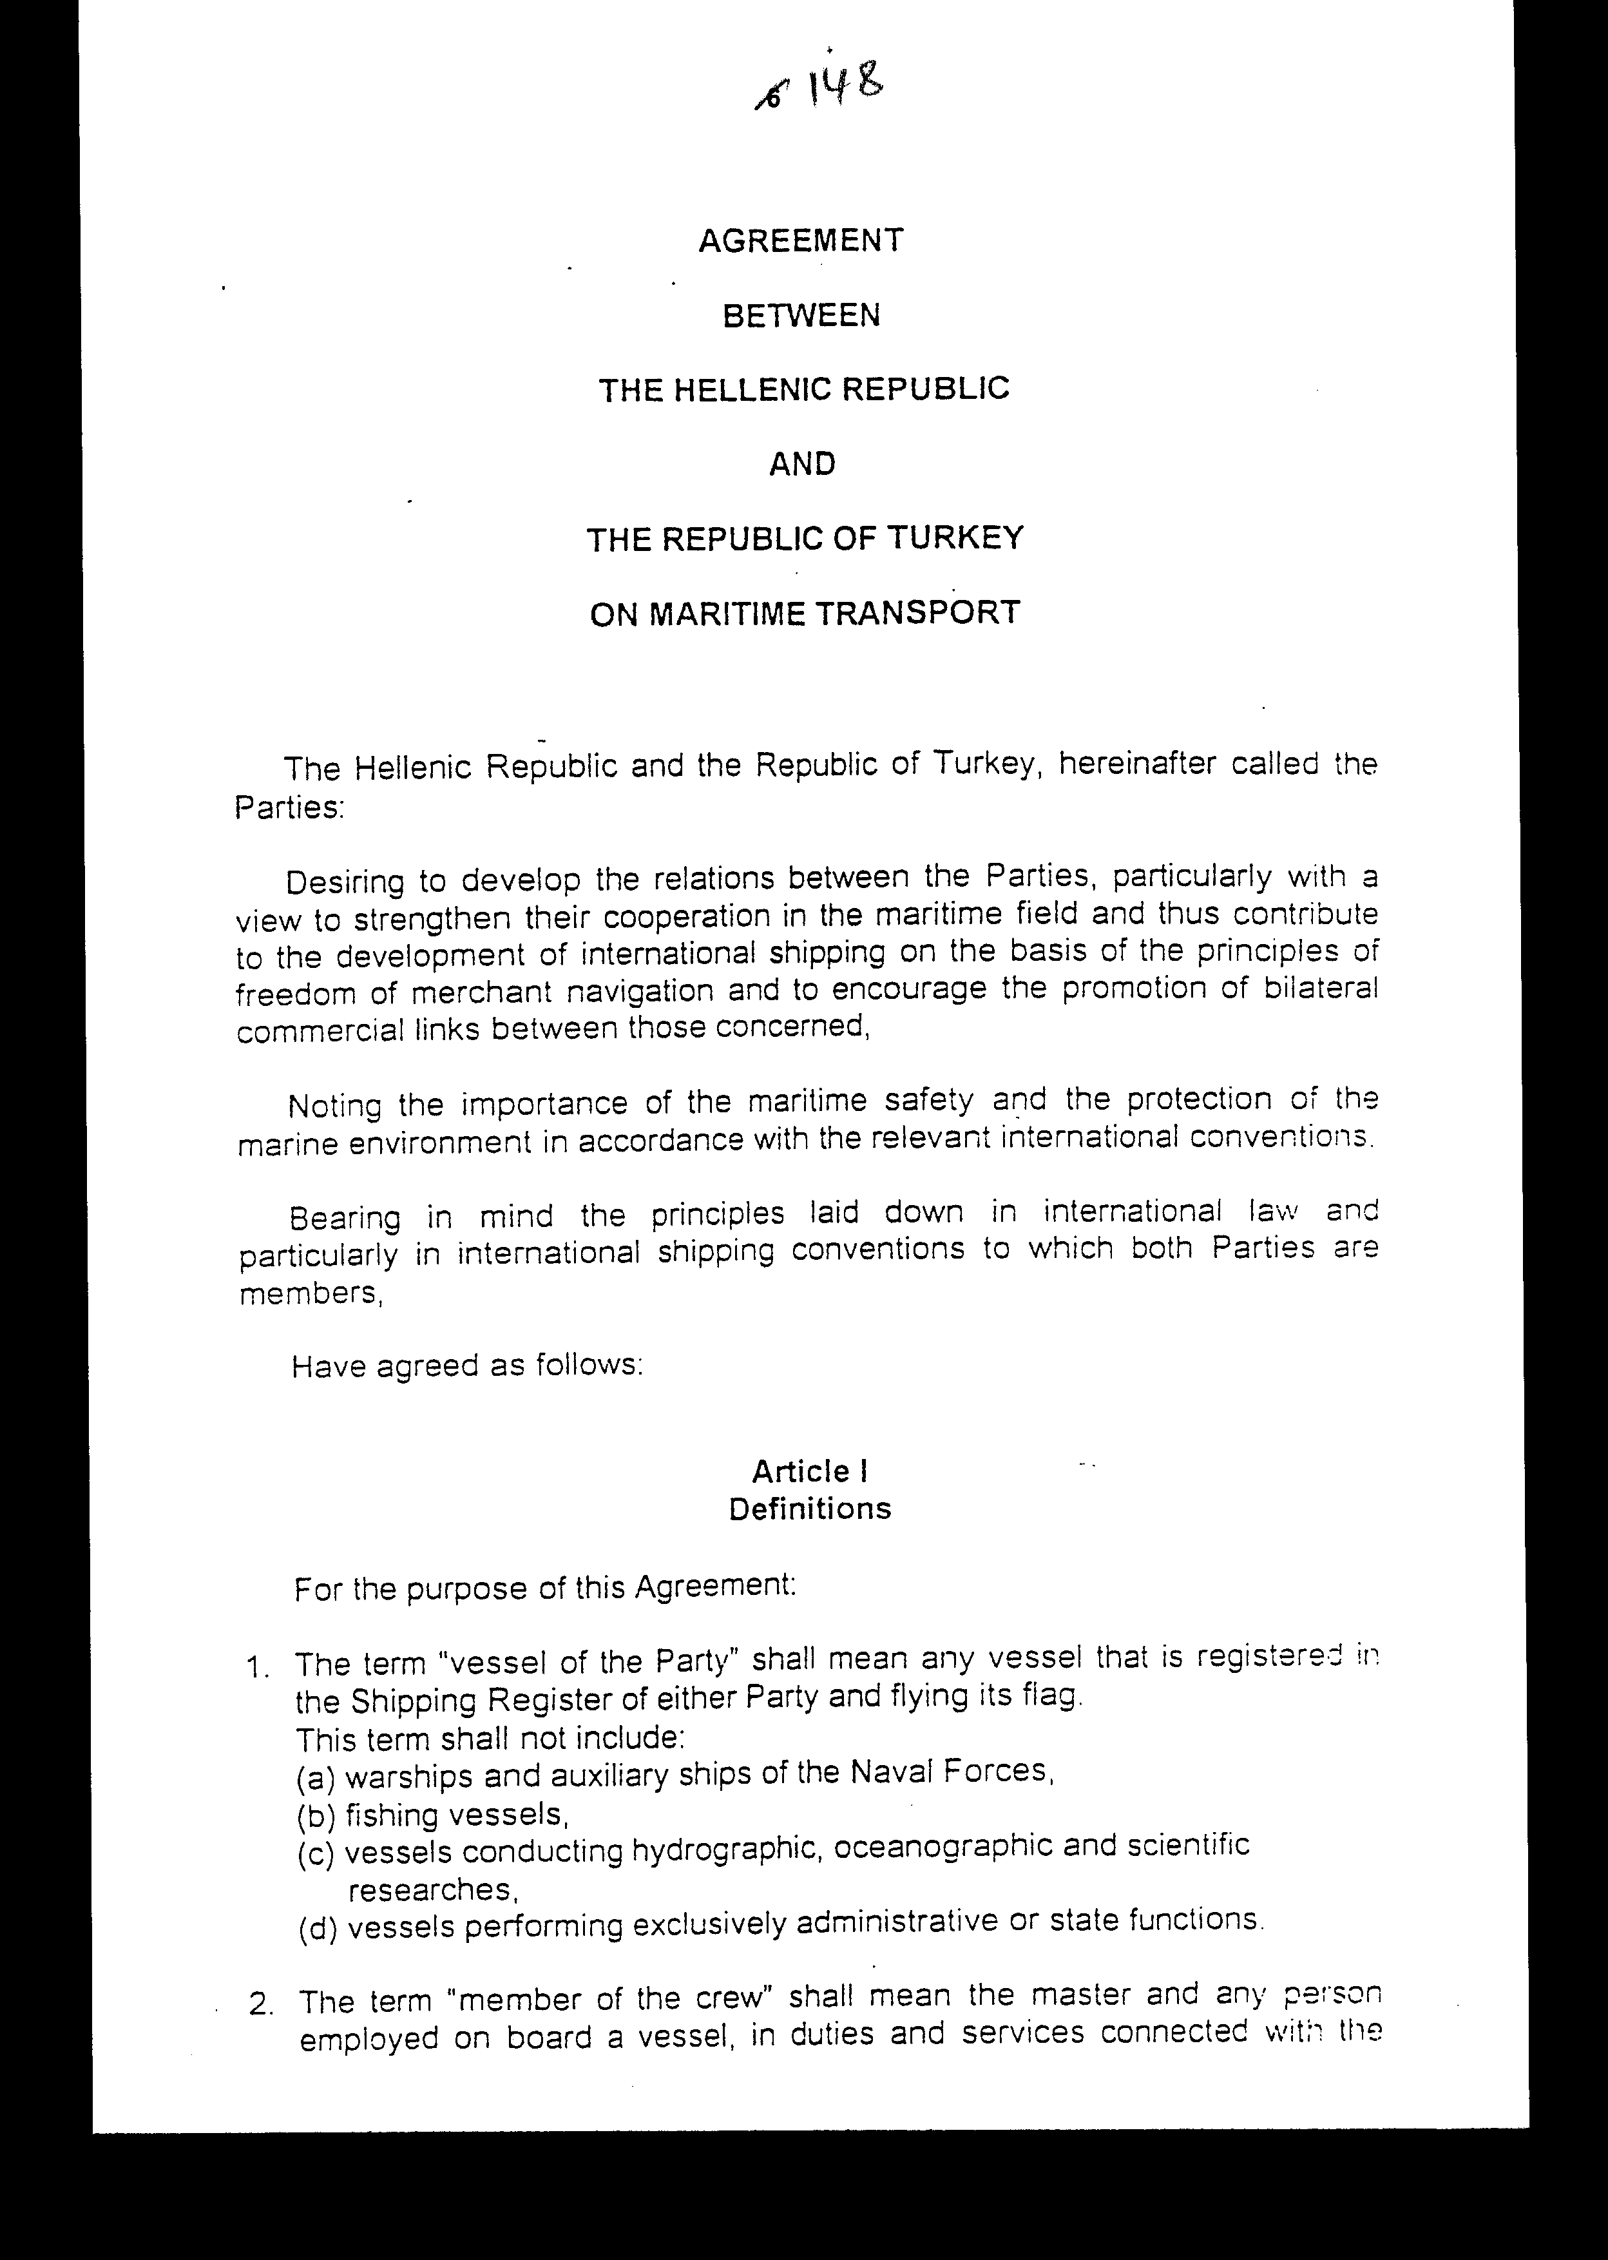

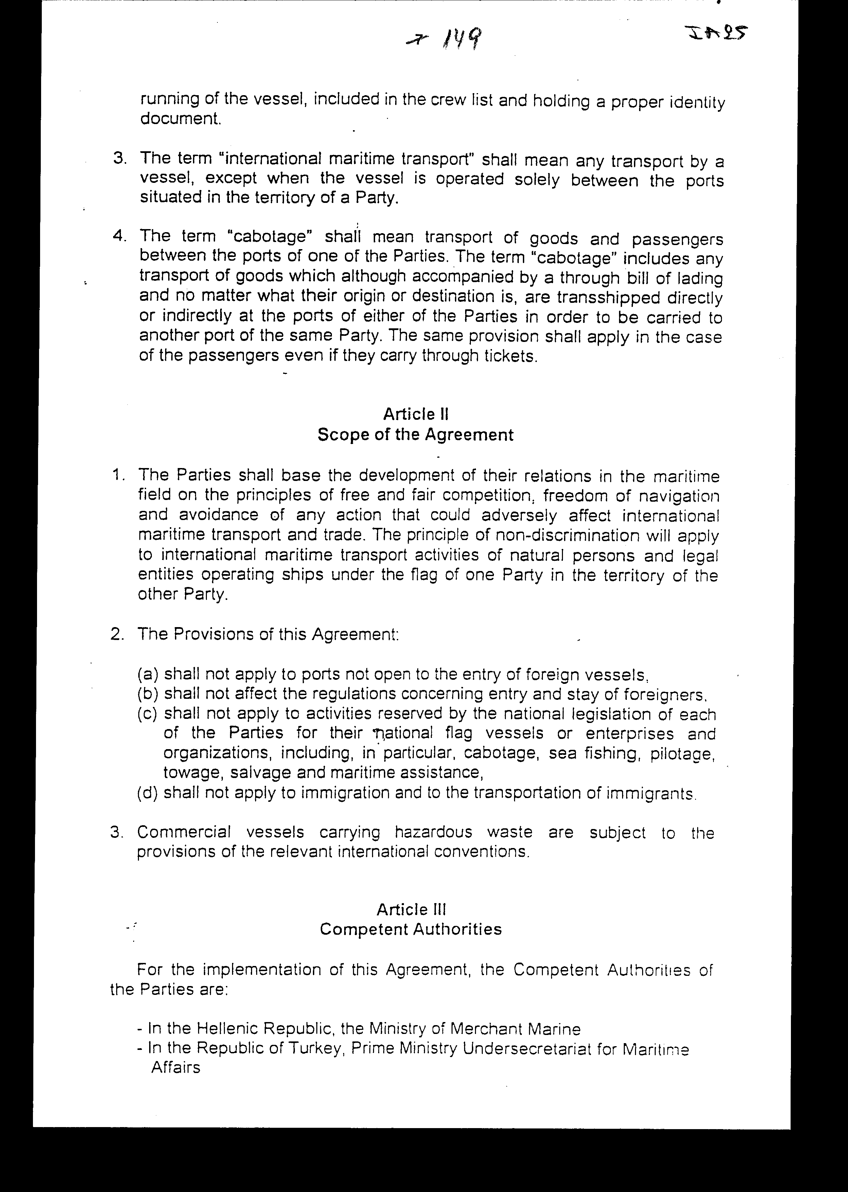

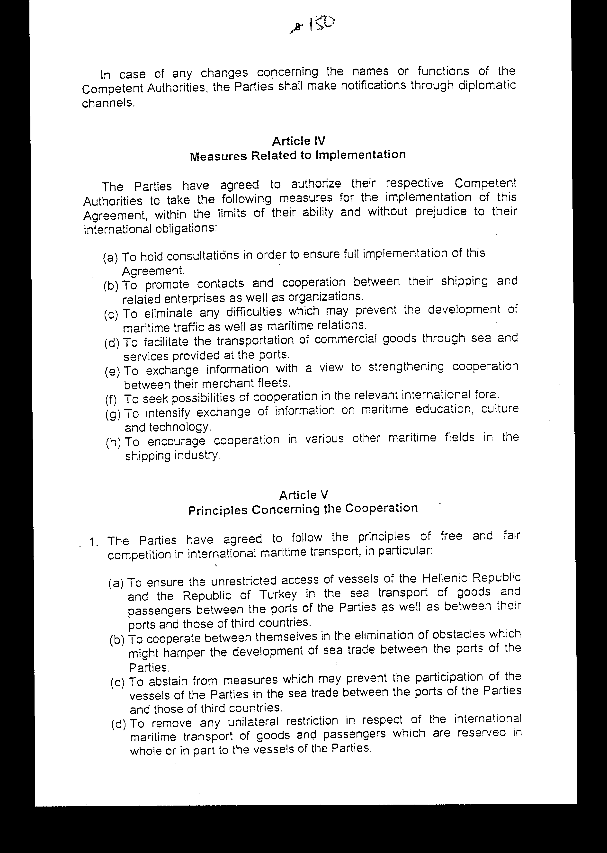

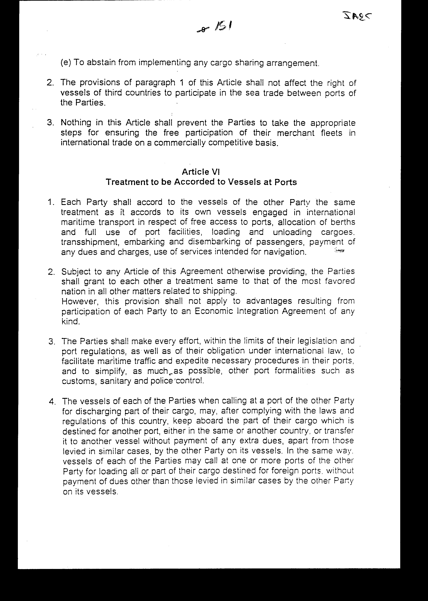

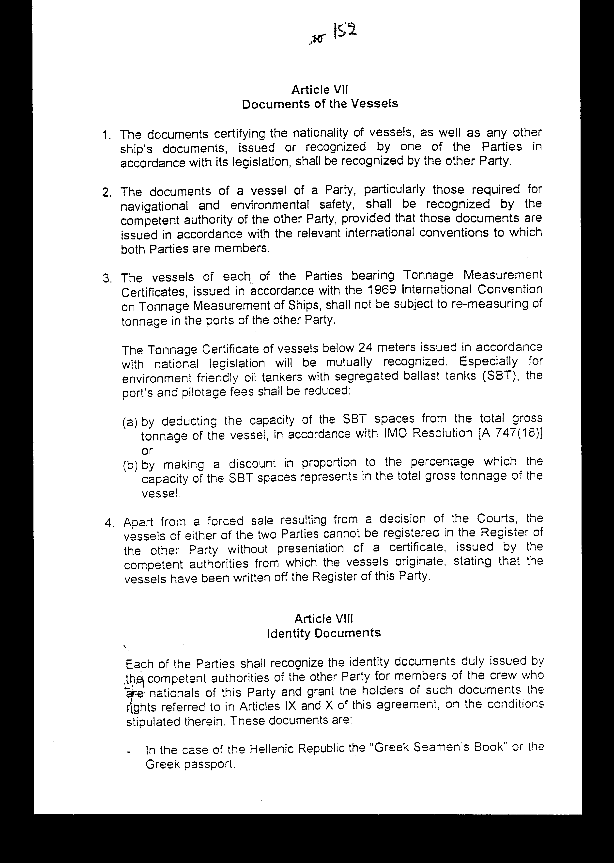

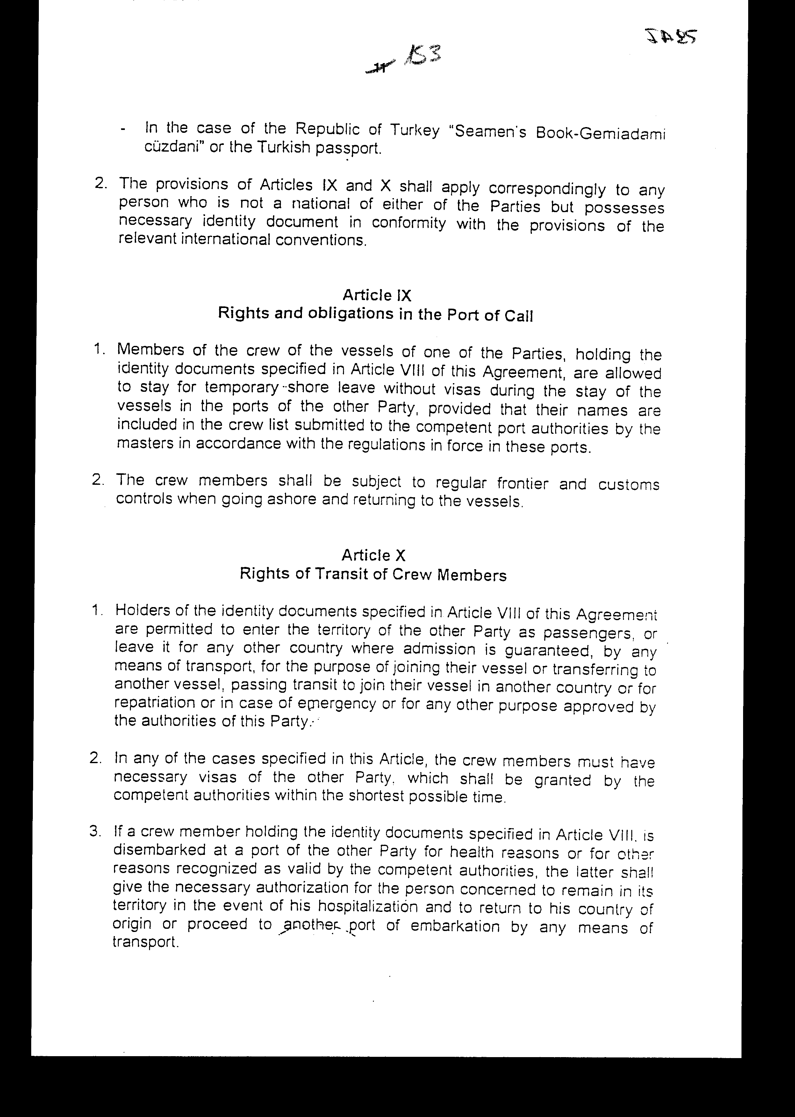

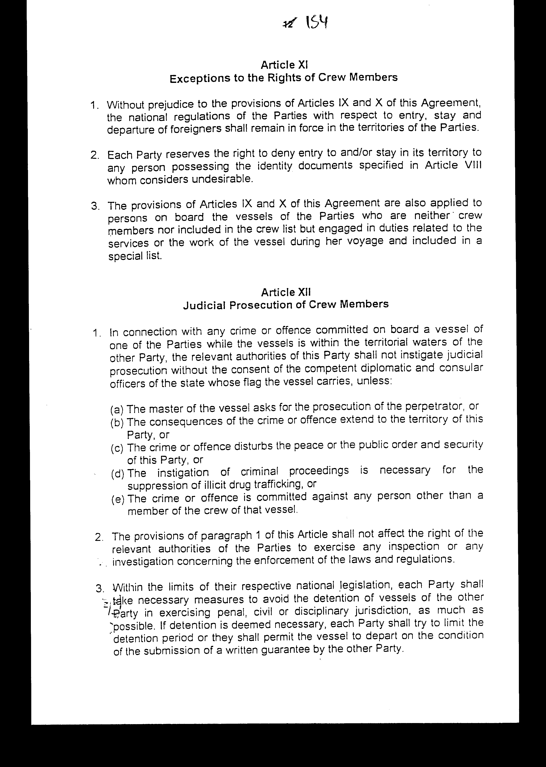

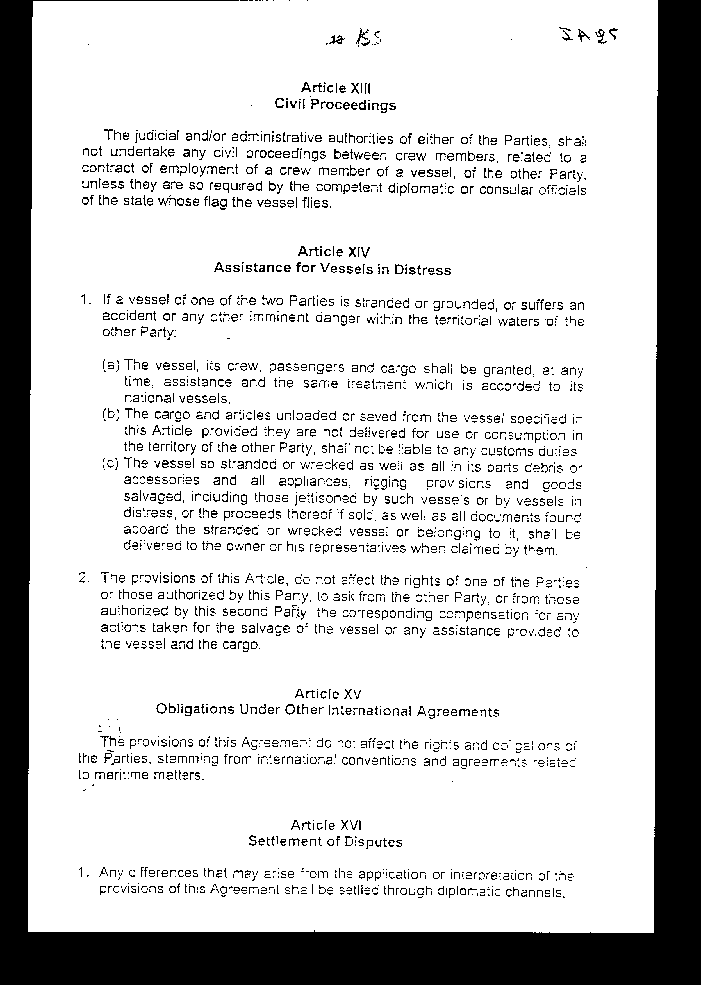

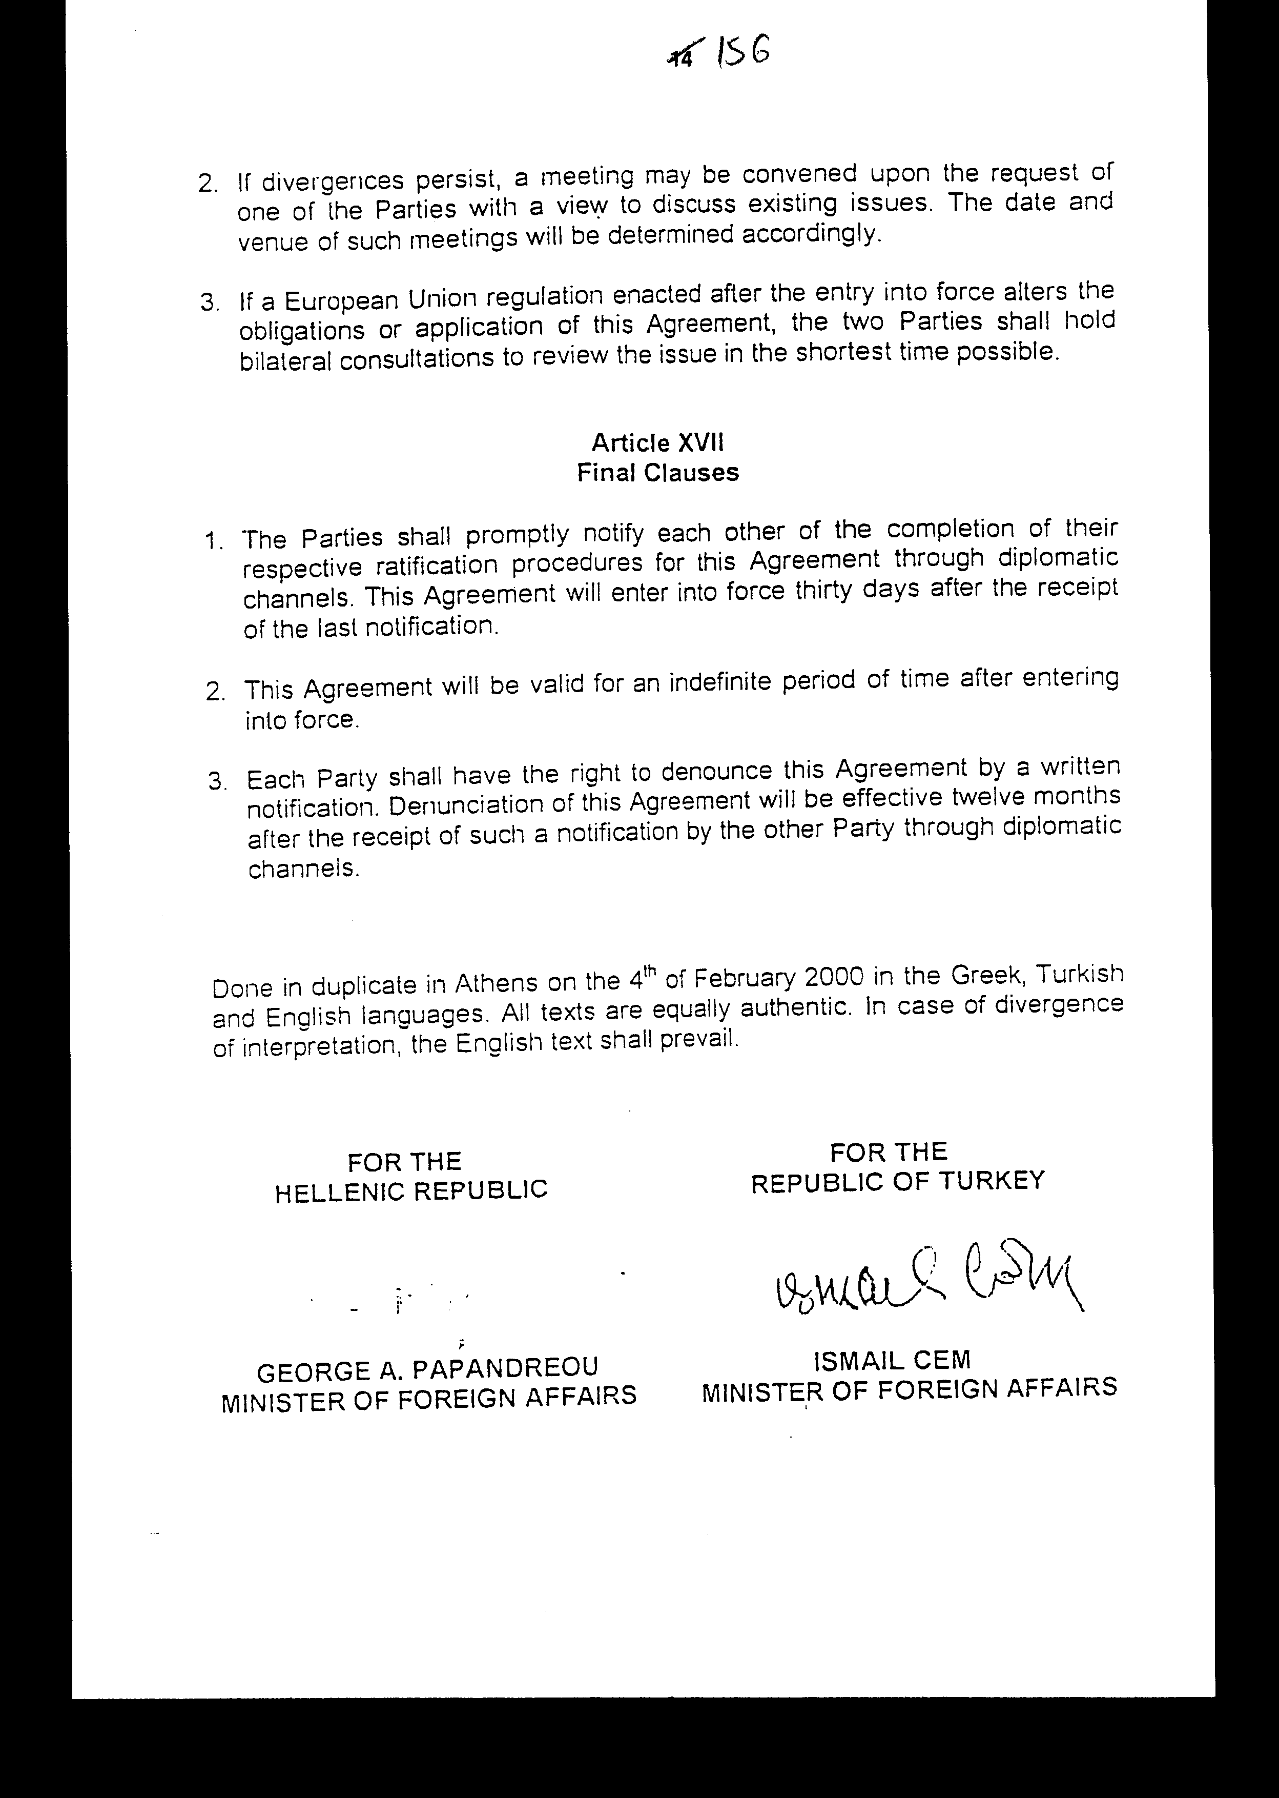

Άρθρο δεύτερο
Τα Πρωτόκολλα - Πρακτικά που καταρτίζονται από τις αρμόδιες Αρχές κατά το άρθρο IV της Συμφωνίας εγκρίνονται με κοινή πράξη των αρμόδιων κατά περίπτωση Υπουργών.

Άρθρο τρίτο
Η ισχύς του παρόντος νόμου αρχίζει από τη δημοσίευση του στην Εφημερίδα της Κυβερνήσεως και της Συμφωνίας που κυρώνεται από την πλήρωση των προϋποθέσεων του άρθρου XVII παρ.Ί αυτής.
Αθήνα, 2001

Ο ΠΡΟΕΔΡΟΣ ΤΗΣ ΒΟΥΛΗΣ
ΑΠΟΣΤΟΛΟΣ ΧΡ. ΚΑΚΛΑΜΑΝΗΣ

Ο ΓΕΝΙΚΟΣ ΓΡΑΜΜΑΤΕΑΣ ΤΗΣ ΒΟΥΛΗΣ Ο ΠΡΟΪΣΤΑΜΕΝΟΣ ΤΗΣ
ΔΙΕΥΘΥΝΣΗΣ ΝΟΜΟΘΕΤΙΚΟΥ ΕΡΓΟΥ
ΠΑΝΑΓΙΩΤΗΣ Θ.ΤΖΩΡΤΖΟΠΟΥΛΟΣ ΑΘΑΝΑΣΙΟΣ Κ. ΘΕΟΔΩΡΟΠΟΥΛΟΣ

